**Справка**

**по итогам недели русского языка**

**в начальной школе МКОУ «Родниковая СОШ»**

**С 14.10.2019 – 19.10.2019**  в школе проходила предметная неделя по русскому языку в начальных классах.

**Цель:**

**-**Прививать любовь к родному языку;

- закреплять знания и умения, полученные на уроках;

- воспитание у учащихся бережного отношения к родному слову;

- развитие интереса к глубокому изучению русского языка,

как на уроках, так и во внеурочное время;

- расширять словарный запас.

**Задачи:**

- повысить образовательный уровень учащихся;

- развить самостоятельность учащихся;

- формировать интерес к русскому языку, как к учебному

предмету;

- повышение общей языковой культуры.

По сложившейся традиции неделя открылась линейкой, посвященной открытию недели русского языка, на которой ребята читали стихотворения на русском языке, группа ребят представили сценку «О королеве Пунктуации», а также познакомились с планом проведения недели и ответственными руководителями мероприятий. Ученики первого класса ежегодно активно участвуют в конкурсах с буквами. Этот год не стал исключением. Обучающиеся всех классов с увлечением оживляли буквы в конкурсе «Оживи Букву». Ученики проявили творчество и фантазию. Рисунки получились красочными, а образы букв необычными. Обучающиеся всех классов подготовили стенгазеты по теме «Великий русский язык».

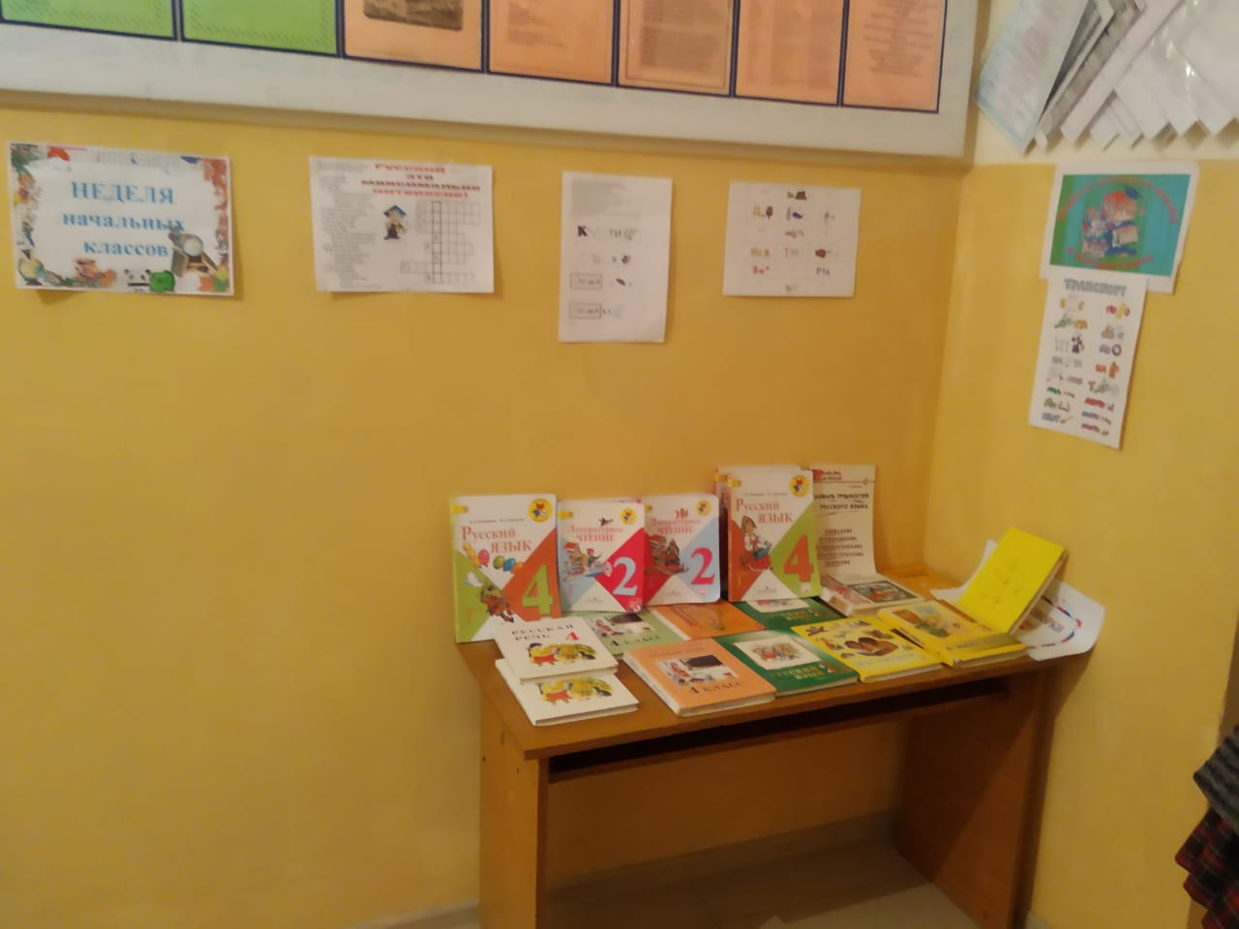

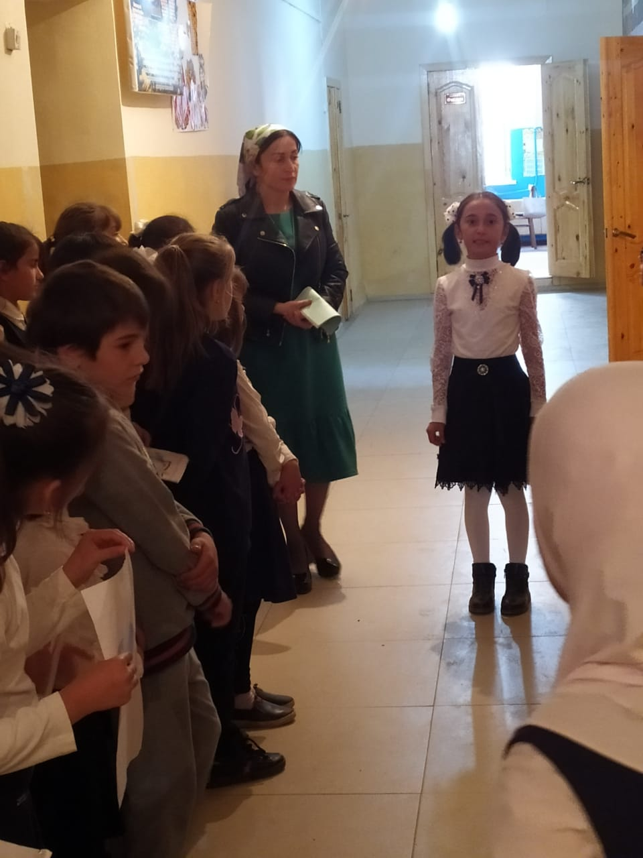

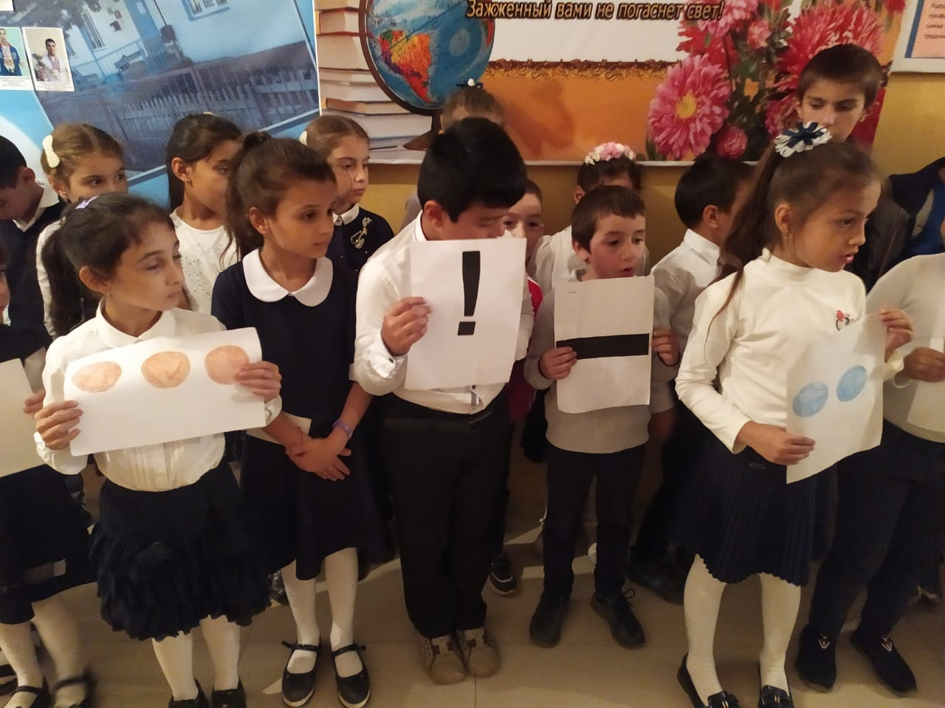

**Во второй день** учащимся нач школы был проведён

* конкурс сочинений «Золотая осень»

Победителями стали:

3 класс – Гасанова Айшат (учитель Арсланханова М.А)

2 «б»класс – Мутаева Аминат (учитель Сулейманова С.С.)

4 класс- Сулайбанова Фатима (учительМагомедова П.А)

* Открытый урок по русскому языку в 4 классе разделительный мягкий знак»

**В третий день:**

* прошёл конкурс: **«Лучшая тетрадь»** 2-4 классы.
* Открытый урок во 2 «Б» классе на тему: «Что такое родственные слова»

**В четвёртый день**

* Открытый урок в 3 классе на тему «Звуки и буквы».
* Конкурс «Весёлый наборщик» для обучающихся 2-х классов.

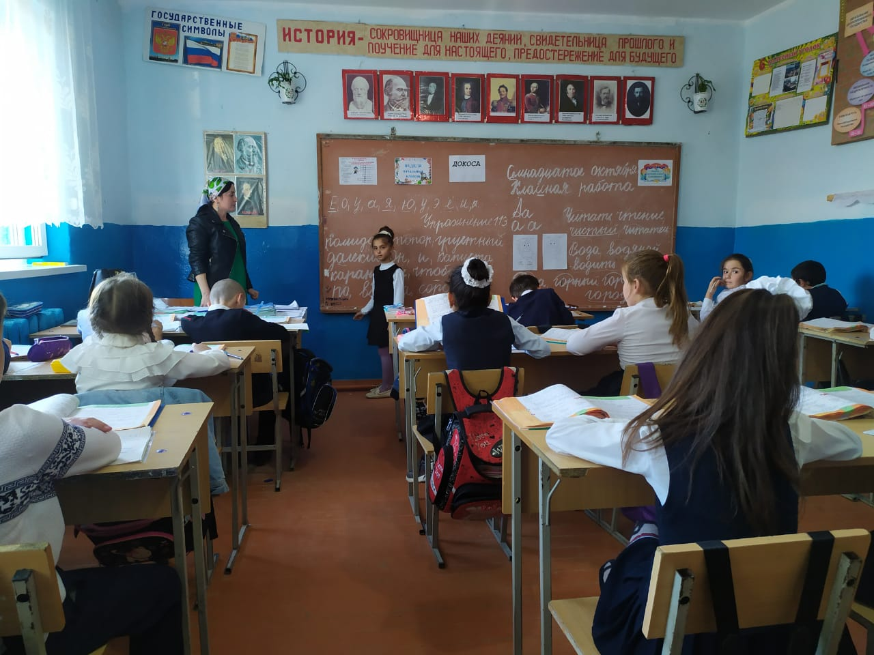

**Пятый день:**

* Конкурс рисунков **«Оживи букву**» среди первых классов.
* Открытый урок во 2 «А» классе.
* Викторина в 1 «А» и 1 «Б» классах.

**Шестой день**:

* Конкурс газет
* Итоги сочинений «Золотая осень»
* 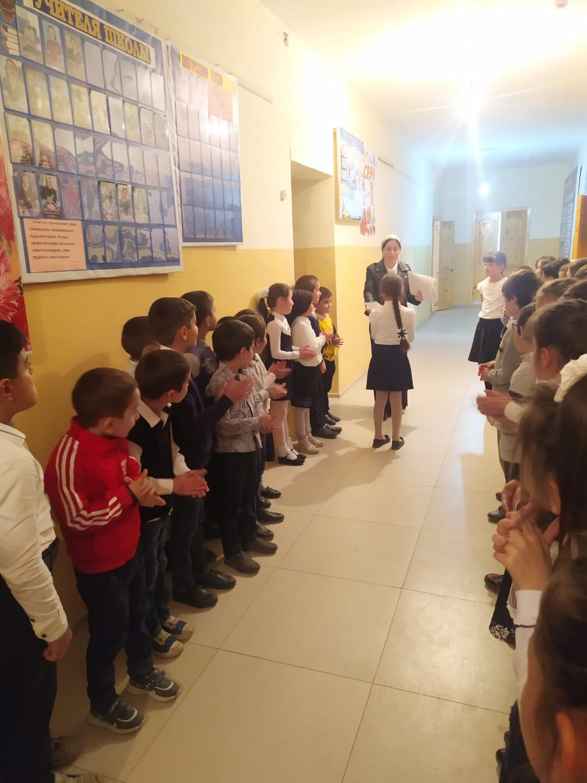
* Стихи про русский язык .
* Подведение итогов.

Для обучающихся были подготовлены дифференцированные задания. Учащиеся отвечали на вопросы по сказкам, отгадывали загадки, показывали отрывки из сказок в виде драматизации, отгадывали от каких персонажей пришли телеграммы. Организаторами предметной недели являлись учителя грамматики, правописания и развития речи. Вовлеченность учащихся в мероприятия недели была высокой. Обучающиеся всех классов приняли активное участие в конкурсах, конкурсах сочинений , внеклассных мероприятиях предметной недели.

. Мероприятия отличались разнообразием форм проведения, подачей материала по русскому языку в игровой, занимательной форме. В подготовке и проведении принимали участие и взрослые (учителя, родители) и дети. При подведении итогов победители недели русского языка были награждены грамотами по различным номинациям.

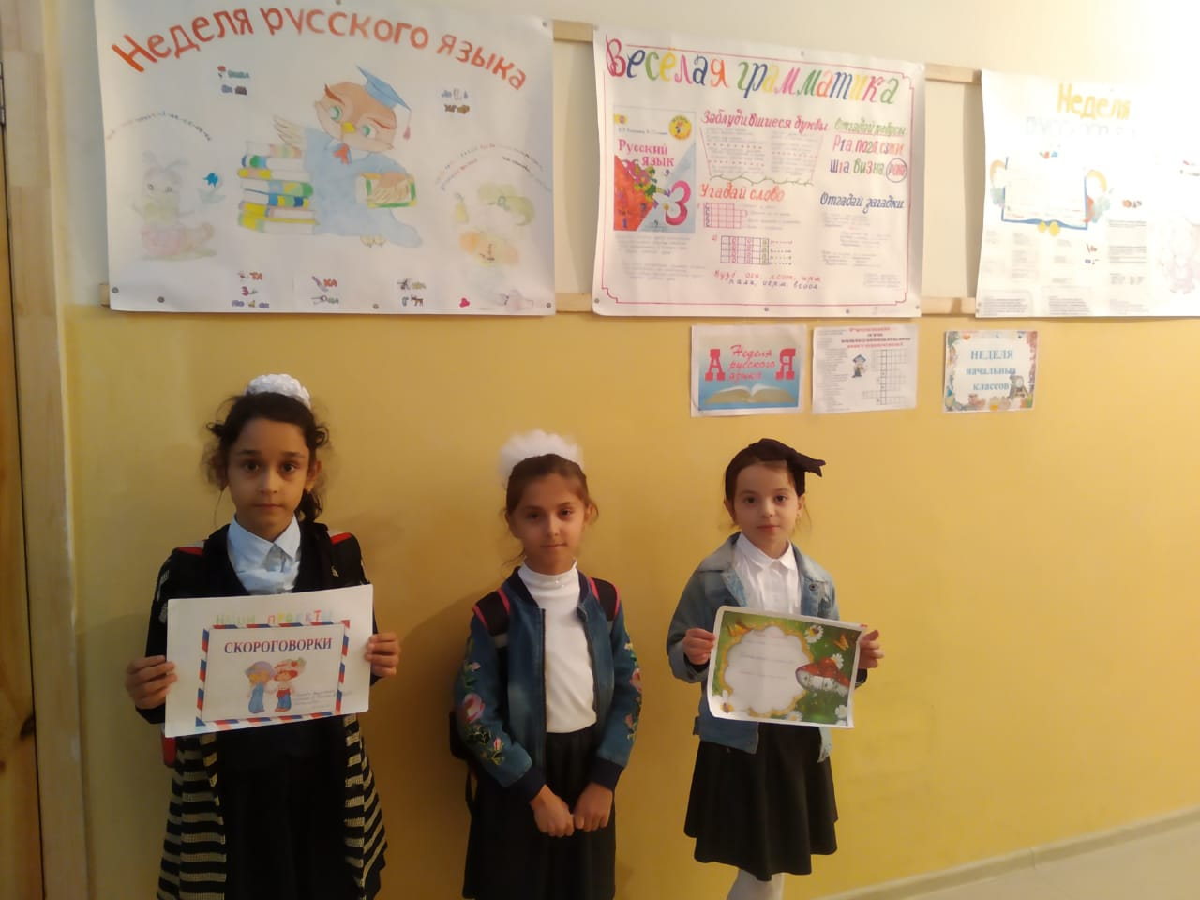

РЕКОМЕНДАЦИИ:

1.Отметить добросовестную работу учителей русского языка и чтения в подготовке и проведении предметной недели.

2.Всем учителям развивать познавательную активность учащихся, интерес к уроку, используя [инновационные технологии](https://pandia.ru/text/category/innovatcionnie_tehnologii/), ИКТ, ТСО, наглядность.

3.Разнообразить [виды деятельности](https://pandia.ru/text/category/vidi_deyatelmznosti/), развивать навыки групповой работы и работы в парах.

4.Материалы "Недели русского языка и чтения в нач школе " разместить на школьном сайте.

Руководитель ШМО нач классов :________ Арсланханова М.А.

Зам директора по УВР: _________________ Алибекова А.А.Смотреть курс